## 到云前端使用说明

目录

到云前端使用说明 1

1.1 全局说明 2

1.2 角色菜单展示 3

1.3 账户管理：登录、忘记密码、修改密码 5

1.4 用户管理 9

1.5 系统设置 11

1.5.1 菜单管理 11

1.5.2 角色管理 14

1.5.3 按钮管理 16

1.6 参数管理 18

1.7 班课管理 19

1.7.1 班课列表 19

1.7.2 学生列表 22

1.7.3 签到列表 24

1.8 字典管理 25

**注意：若出现操作后，页面仍然没响应，可能是服务器卡顿、网络等情况，建议等待或刷新网页。**

**以下操作均需要角色具有对应的权限才能进行。**

## 全局说明



删除成功显示友好提示



修改成功显示友好提示

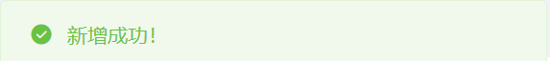

新增成功显示友好提示



登录成功显示友好提示



退出成功显示友好提示

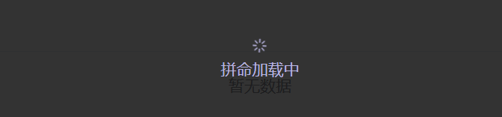

数据加载时提供加载动画

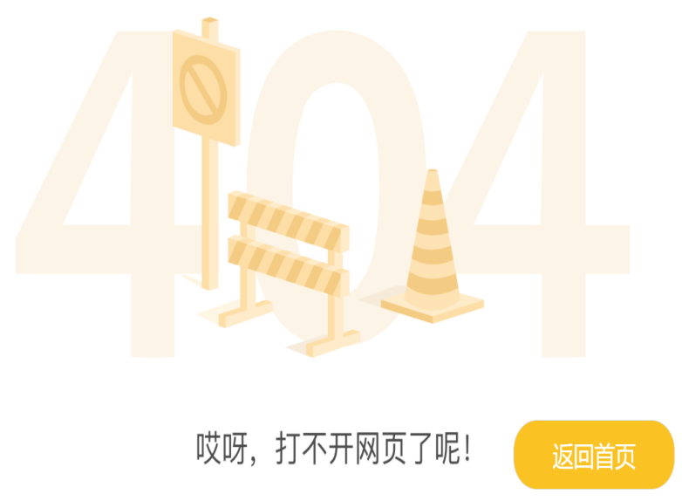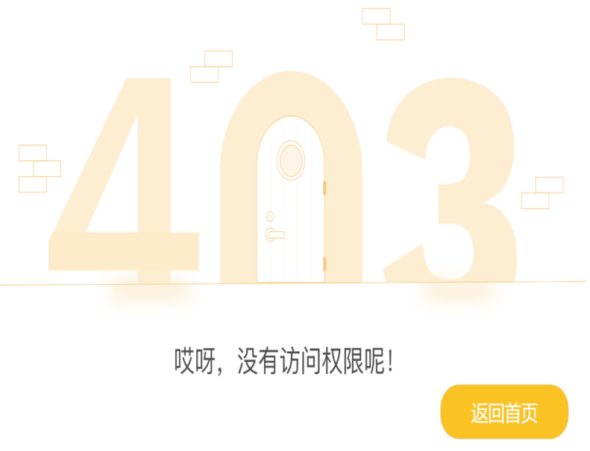

根据后端返回的错误码进行拦截并显示相应页面

## 角色菜单展示

不同角色具有不同的菜单页

用户所具有的权限：

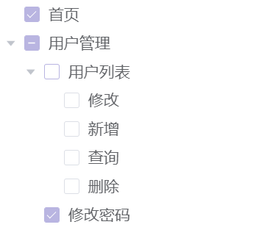

教师拥有的权限：

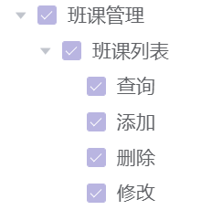

学生拥有的权限：



而管理员拥有所有的权限

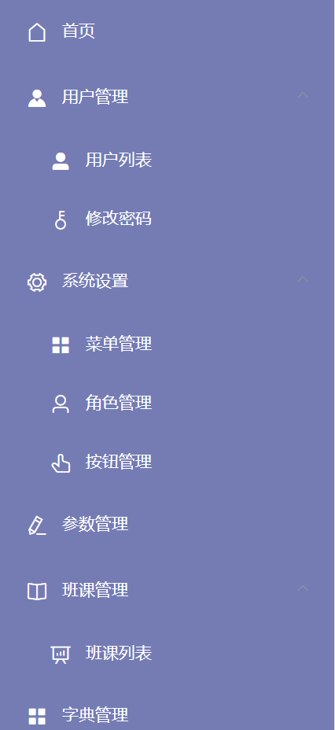

用户角色相应的导航栏：

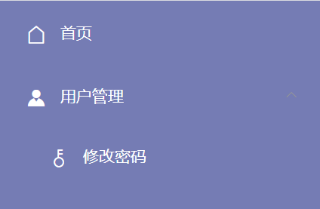

教师角色相应的导航栏(下图实际为用户角色+教师角色)：

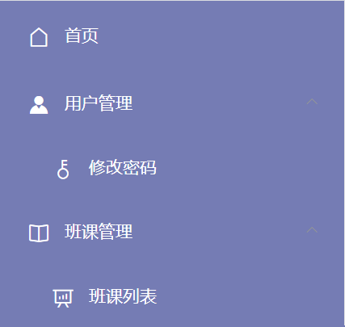

学生角色相应的导航栏：



## 账户管理：登录、忘记密码、修改密码

登录账号

可以使用账号密码登录、手机验证码登录

|  |  |
| --- | --- |
| **1.账号密码登陆** | **2.手机验证码登录** |
| 输入账号密码后点击“登录”按钮进行登录，（密码错误给予友好提示） | 输入手机号后，点击“获取验证码”，（发送成功给予友好提示），输入收到的验证码，点击“登录”按钮登录。 |

使用账号密码登录时会分别对密码错误与用户名错误进行区分

若账号不存在，提示用户名不存在

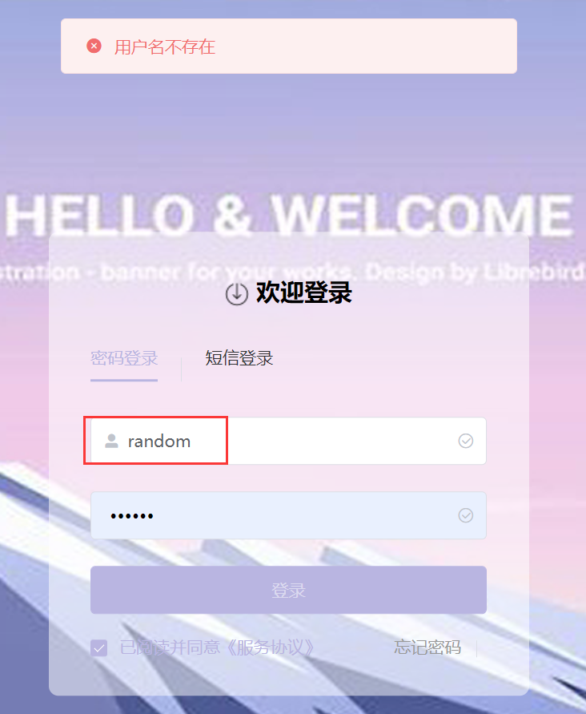

若账号存在，密码输入错误则提示



若使用验证码进行登录，会对手机号码格式以及验证码格式进行校验

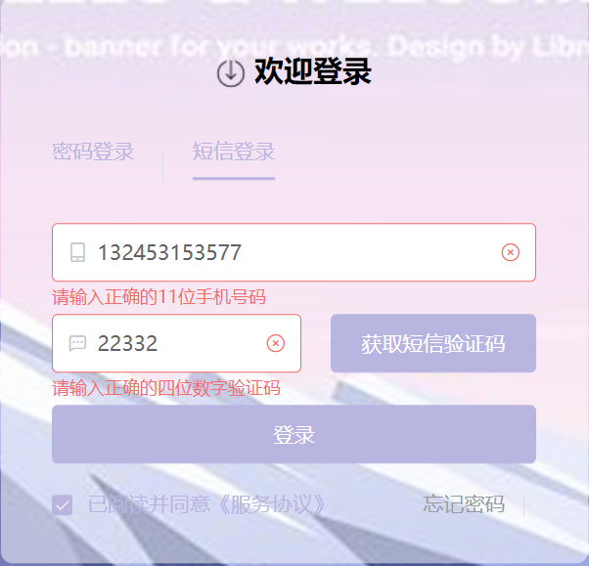

发送验证码后有提示，且进入倒计时。倒计时一分钟后按钮可重新获取。



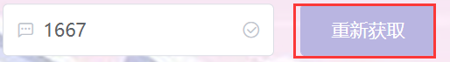

若输入验证码与短信验证码不一致，将提示用户验证码错误。

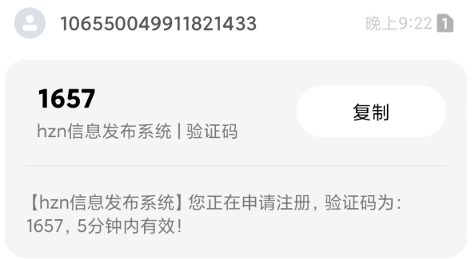

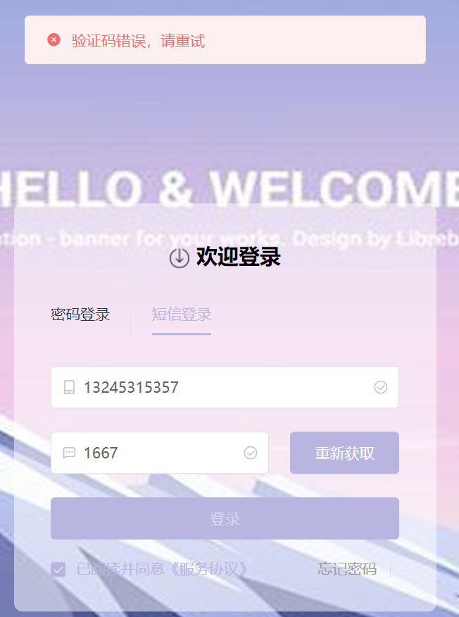

#### 忘记密码

|  |  |
| --- | --- |
| **1.点击忘记密码** | **2.使用验证码重置密码** |

修改密码

在左侧菜单点击“修改密码”按钮进入修改密码页面

|  |
| --- |
| **1.在修改密码页面输入新密码**    点击右侧眼睛图标可以显示输入的密码 |
| **2.点击“修改”按钮，成功给予友好提示**    若旧密码输入错误有相应提示 |

## 用户管理

实现用户查询、新增、修改、删除。

单击左侧菜单“用户列表”按钮跳转用户管理页。

在某一用户右侧点击“编辑”，对该用户进行修改。

|  |
| --- |
| **1.点击编辑** |
| **2.在弹出窗口中输入数据进行修改**    表单的格式验证与新增一致，包含格式检验以及查重。 |
| **3.点击保存，保存修改，保存成功有友好提示** |

在某一用户右侧点击“删除”，删除该用户。

|  |
| --- |
| **1.点击列表右侧“删除”** |
| **2.将有弹窗询问，以防误触删除数据** |
| **3.点击确定，删除完成有相应提示** |

页面上侧点击“新增”按钮，新增用户。

|  |
| --- |
| **1.点击上方“新增”按钮** |
| **2.对新增用户编辑，在弹窗中输入数据**      对于修改以及新增都有查重以及检查是否非空 |
| **3.点击保存，给予友好提示** |

## 系统设置

### 菜单管理

实现菜单的新增、编辑、删除。

点击左侧菜单“菜单管理”按钮进入菜单管理

新增菜单

|  |
| --- |
| **1.点击页面上方“新增数据”按钮** |
| **2.在弹出窗口对该新菜单进行编辑**    名称为在左侧导航栏所显示的菜单项的文字内容  链接为页面相应的路由，前端工程router/index.js中有相应配置    图标为elementUI组件库所提供的icon  <https://element.eleme.io/#/zh-CN/component/icon#tu-biao-ji-he>    图标名称可以具体参考官网  父级菜单字段填写父级菜单的id  **类型可以设置页面或操作，仅页面会在左侧导航栏作为菜单项**  **权限字段对应后端的检验字段**    **以上字段的设置都是方便后台进行拓展** |
| **3.点击保存，成功给予友好提示** |

编辑菜单

|  |
| --- |
| **1.点击某条数据右侧“编辑”按钮** |
| 1. **在弹出窗口中输入数据对该菜单进行编辑** |
| **3.点击保存，成功给予友好提示** |

删除菜单

|  |
| --- |
| **1.点击某条数据右侧“删除”按钮** |
| **2.在弹出的提示框点击确认** |
| 1. **删除成功给予友好提示** |

### 角色管理

实现角色的新增、删除、修改、权限授予

点击左侧“角色管理”按钮进入角色管理

角色编辑

|  |
| --- |
| **1.点击某一角色右侧“编辑”按钮** |
| **2.在弹出窗口中输入数据对该角色进行编辑** |
| **3.点击保存，给予友好提示** |

角色新增

|  |
| --- |
| **1.点击上方“新增数据”按钮** |
| **2.在弹窗中输入数据**    角色名为大写英文。  描述为对应的中文说明。  都是必填字段不能为空。  **新增角色后新增用户的选项也会相应更新** |
| **3.点击保存，给予友好提示** |

角色删除

|  |
| --- |
| **1.点击某一角色右侧“删除”按钮** |
| **2.在弹出的提示框点击确认** |
| **3.删除成功，给予友好提示** |

权限授予

|  |
| --- |
| **1.点击某一角色右侧“授予权限”按钮** |
| **2.在弹权限授予页选择该角色具有的权限** |
| **3.点击“授予权限”按钮，给予友好提示**    **授予权限之后需要手动登出后再重新登录才能看到效果。**    **如勾选test后，先退出**    **重新登录后会更新相应页面** |

### 按钮管理

实现按钮的新增、编辑、删除

点击左侧“按钮管理”按钮进入按钮管理

新增按钮

|  |
| --- |
| **1.点击页面上方“新增数据”按钮** |
| 1. **在弹出窗口中输入数据** |
| **3.点击保存，给予友好提示** |

删除按钮

|  |
| --- |
| **1.点击某一按钮右侧“删除”按钮** |
| **2.在弹出的提示框点击确认** |
| **3.删除成功，给予友好提示** |

编辑按钮

|  |
| --- |
| **1.点击某一按钮右侧“编辑”按钮** |
| **2.在弹出的编辑页进行编辑** |
| **3.点击保存，给予友好提示** |

## 参数管理

实现参数的编辑、删除

点击左侧菜单“参数管理”进入参数管理

参数编辑

|  |
| --- |
| **1.点击某一参数右侧“编辑”按钮** |
| **2.在弹出的编辑页进行编辑**    **对于编辑同样要进行关键词查重** |
| **3.点击保存，给予友好提示** |

参数删除

|  |
| --- |
| **1.点击某一参数右侧“删除”按钮** |
| **2.在弹出的删除页点击确认** |
| **3.删除成功，给予友好提示** |

## 班课管理

### 班课列表

对班课进行新增、编辑、删除、查看详情、查看签到信息。

点击左侧菜单“班课管理”进入班课管理

新增班课

|  |
| --- |
| 1. **点击上方“新增”按钮** |
| 1. **在弹出的新增页输入班课信息**   可通过加减按钮按10%分配平时与期末的分数权重 |
| **3.点击保存，成功给予友好提示** |

删除班课

|  |
| --- |
| **1.点击该行数据右侧“删除”按钮** |
| **2.在弹出的提示框点击确认** |
| **3.删除成功给予友好提示** |

编辑班课

|  |
| --- |
| **1.点击该行数据右侧“编辑”按钮** |
| **2.在弹出的编辑页进行编辑** |
| **3.点击保存按钮，成功保存给予友好提示** |

查看详情

|  |
| --- |
| **1.点击该行数据右侧“查看详情”按钮** |
| **2.跳转该班课的学生列表（该页面的操作见“学生列表”）** |

查看签到信息

|  |
| --- |
| **1.点击某数据右侧“签到信息”按钮** |
| **2.跳转签到列表（该页面的操作见“签到列表”）** |

### 学生列表

实现全部学生的新增、删除、修改经验值、查看签到信息

在班课内点击查看详情跳转学生列表

新增学生

|  |
| --- |
| **1.点击上方“新增学生”按钮** |
| 1. **选择要添加的学生** |
| **3.点击保存，成功给予友好提示** |
| 无法在班课内重复添加同一学生 |

删除学生

|  |
| --- |
| **1.点击某数据右侧“删除”按钮** |
| **2.在弹出的提示框点击确认** |
| **3.删除成功给予友好提示** |

修改经验值

|  |
| --- |
| **1.点击某数据右侧“修改经验值”按钮** |
| **2.在弹出的提示框中修改经验值** |
| **3点击保存，成功给予友好提示** |

### 签到列表

在签到列表中可以修改签到情况、删除签到记录

在某班课的中点击“签到信息”即可跳转签到列表

编辑签到情况

|  |
| --- |
| **1.点击某数据右侧“设置为已签到”按钮** |

删除签到信息

|  |
| --- |
| **1.点击某数据右侧“删除”按钮** |
| **2.在弹出的提示框点击确认** |
| **3.删除成功给予友好提示** |

## 字典管理

对字典进行新增、编辑、删除。

点击左侧菜单“字典管理”按钮进入字典管理页面

字典新增

|  |
| --- |
| **1.点击页面上方“新增数据”按钮** |
| **2.在弹出窗口中新增字典数据** |
| **3.点击“添加字典明细”新增明细**    **点击保存，保存明细，并给予友好提示**  **在同一字典下可批量增加明细** |
| **4.点击保存，成功给予友好提示** |

字典编辑

|  |
| --- |
| 1. **点击某一字典右侧“编辑”按钮** |
| **2.在弹出的编辑页进行编辑，具体操作同添加字典** |
| **3.点击保存，给予友好提示** |

字典删除

|  |
| --- |
| **1.点击某一字典右侧“删除”按钮** |
| **2.在弹出的提示框中点击确定** |
| **3.删除成功，给予友好提示** |